ТЕХНОЛОГИЧЕСКАЯ КАРТА № 13

Направленность: познавательная (для детей с ОВЗ с 5 лет)
Тема: «Развитие мелкой моторики с помощью геоборда у детей с ОВЗ»
автор: Полушкина Мария Александровна,
учитель-дефектолог МАДОУ «Детский сад № 34» г. Ревда

Аннотация для родителей (основная идея доступная для понимания, четко и лаконично формулированная) | Геоборд - это многофункциональная геометрическая доска с выступающими колышками для конструирования различных изображений при помощи резиночек. Использование игрового пособия «геоборд» в коррекционной работе с детьми с ОВЗ дает несомненные преимущества:  - занятия полезны для развития мелкой моторики: растягивание, надевание резиночек на колышки - отличная сенсорная "зарядка" для пальчиков.  - развивается пространственная ориентировка (дети учатся определять право, лево, середину поля или середину одной из сторон).  - игры с геобордом развивают внимание и память, умение дошкольника с ОВЗ сосредотачивать свое внимание на объекте, не отвлекаться.  - различные способы складывания узоров способствуют когнитивному развитию, стимулируют воображение и развивают творческие способности у детей с ОВЗ.
Цель КОП | Развитие мелкой моторики рук с помощью геоборда у детей с ограниченными возможностями здоровья.
Количество часов КОП | 2 занятия по 30 минут.
Максимальное количество участников | 2 человека.
Перечень материалов и оборудования для проведения КОП | 1. Геоборд (www.sima-land.ru)  2. В наборе помимо геоборда: цветные резиночки, занятия, схемы и картонные элементы.  2. Алгоритм выполнения схемы «Конфета»  3. Презентация по теме «Геоборд»
Предполагаемые результаты (умения/навыки, созданный продукт) | Совершенствование мелкой моторики рук у детей с ОВЗ; Умение анализировать образец и создавать его по алгоритму.
Список литературы, использованной при подготовке КОП. | Интернет ресурсы:  https://infourok.ru/ispolzovanie-igrovogo-posobiya-geobord-dlya-razvitiya-rechi-i-mishleniya-doshkolnikov-s-onr-3463293.html  https://wbkids.ru/article/geobord-nezamenimiy-pomoshchnik-v-razvitii-malysha  Литература:  Рузина М. С. «Страна пальчиковых игр. Развивающие игры для детей и взрослых». - СПб., Союз, 2000

Тематический план занятий

Задачи | Деятельность педагога | Деятельность  детей | Предполагаемый результат
Тема: «Что такое геоборд?»
1. Познакомить детей с ОВЗ с видами геобордов.  2. Познакомить с деревянным геобордом с резиночками.  3. Познакомить с деталями геоборда и с алгоритмом конструирования фигуры на геоборде. | - Демонстрация презентации.  - Демонстрация деревянного геоборда с резиночками.  - Знакомство с деталями и алгоритмом конструирования фигуры на геоборде. | - Знакомство с видами геобордов.  - Знакомство с деревянным геобордом и с его элементами.  - Запоминание алгоритма конструирования фигуры на геоборде. | Заинтересованность в работе с геобордом.  Умение пользоваться геобордом.  Совершенствование мелкой моторики рук и зрительного восприятия при работе с геобордом.
Тема: «Конфета» на геоборде
1. Научить создавать фигуру «Конфета» на геоборде.  2. Закрепить знания об алгоритме конструирования фигуры на геоборде.  3. Развивать мелкую моторику рук у детей с ОВЗ.  4. Развивать зрительное восприятие при работе с геобордом. | - Демонстрация фигуры «Конфета», выполненной учителем-дефектологом.  - Разработка алгоритма конструирования фигуры на геоборде.  - Помощь детям при работе с геобордом и резиночками. | - Рассматривание готовой фигуры «Конфета».  - Запоминание алгоритма конструирования фигуры, предложенного учителем-дефектологом.  - Самостоятельное конструирование фигуры с помощью схемы. | Умение создавать фигуру «Конфета» на геоборде.  Развитие мелкой моторики рук и зрительного восприятия при работе с геобордом и резиночками.

Приложение 1
«Геоборд»

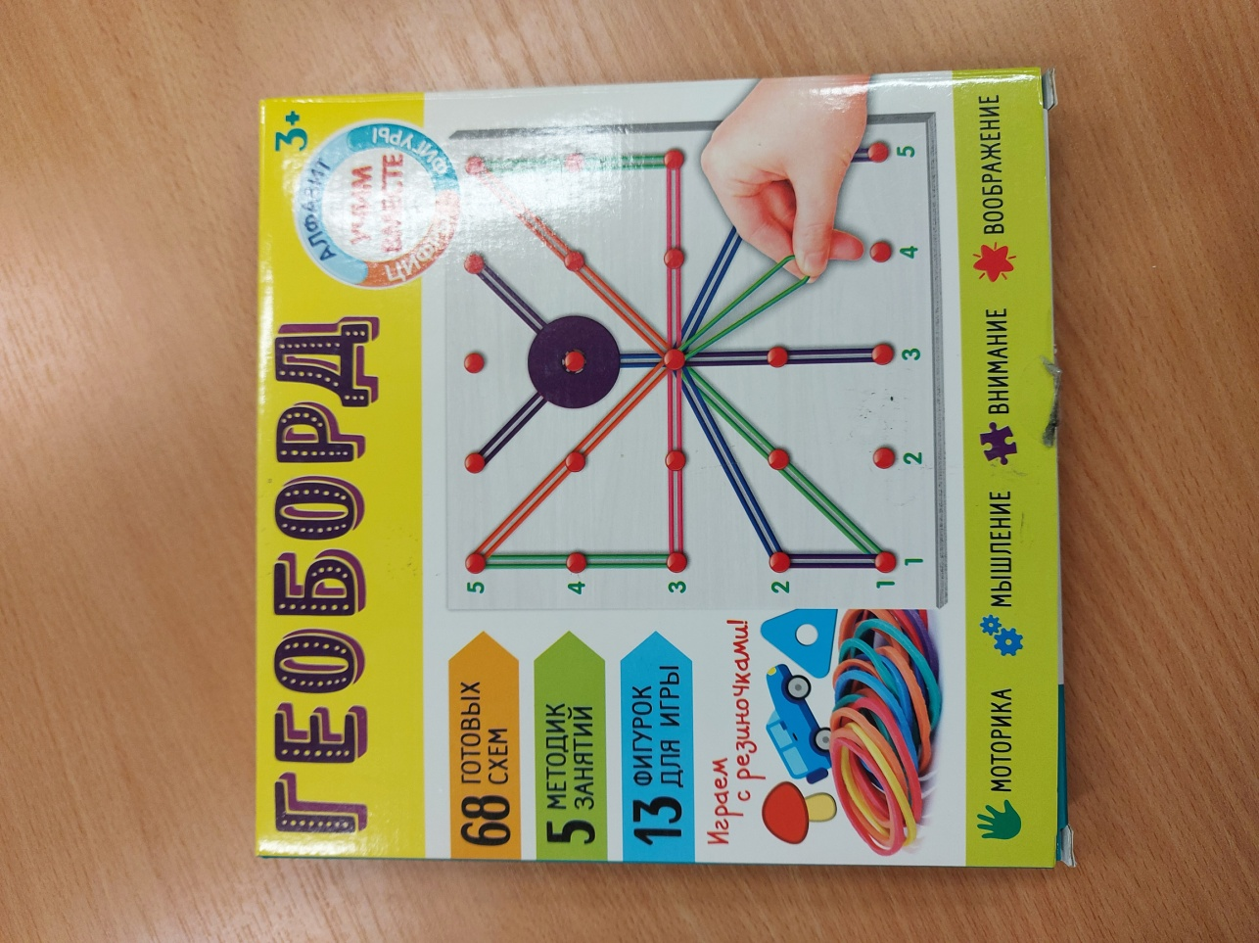

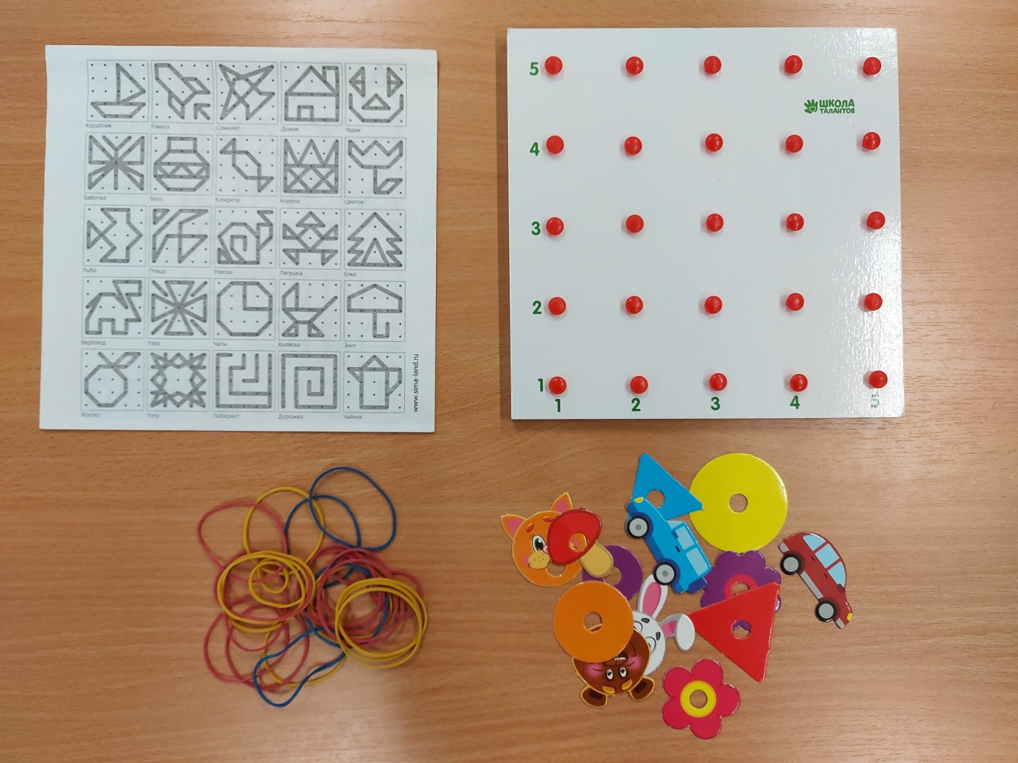

Приложение 2
Фигура «Конфета»
